МИНОБРНАУКИ РОССИИ

Федеральное государственное бюджетное образовательное учреждение высшего образования

НИЖЕГОРОДСКИЙ ГОСУДАРСТВЕННЫЙ ТЕХНИЧЕСКИЙ

УНИВЕРСИТЕТ им. Р.Е.АЛЕКСЕЕВА

Институт радиоэлектроники и информационных технологий

ОТЧЕТ

«Исследование устойчивости замкнутой системы»

по дисциплине

«Основы теории управления»

РУКОВОДИТЕЛЬ:

________________ _ Никулин.Е.А__

(подпись) (фамилия, и.,о.)

СТУДЕНТ:

______________ Сухоруков В.А.___

(подпись) (фамилия, и.,о.)

______________ Мосташов В.С.___

(подпись) (фамилия, и.,о.)

______19-ВМ________

(шифр группы)

Работа защищена «___»____________

С оценкой ________________________

Нижний Новгород 2022

# Цель работы

Вывести передаточную функцию замкнутой системы. Исследовать устойчивость разомкнутой системы от буквенного параметра методами Гурвица и Михайлова.

# Исходные данные

Вариант 6:

$$W=\frac{x(w_{6}+w_{4})w_{1}}{\left(1+w_{1}+w_{6}\right)x}=\frac{(w_{6}+w_{4})w_{1}}{\left(1+w_{1}+w_{6}\right)}$$

$$W(s)=\frac{20+(20+2T)s+10T^{2}s^{2}}{Ts+(5T^{2}+2T)s^{2}+10T^{2}s^{3}}$$

# Ход работы

## Получение передаточной функции системы, замкнутой единичной отрицательной обратной связью.

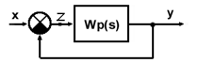

Передаточная функция системы с единичной отрицательной обратной связью имеет вид:

$$W_{з}\left(s\right)=\frac{W\left(s\right)}{1+W\left(s\right)}= \frac{\frac{B}{A}}{1+\frac{B}{A} }=\frac{\frac{B}{A}}{\frac{A+B}{A} }=\frac{B}{A+B }$$

$$W_{з}\left(s\right)=\frac{B}{A+B }=\frac{20+(20+2T)s+10T^{2}s^{2}}{Ts+\left(5T^{2}+2T\right)s^{2}+10T^{2}s^{3}+20+(20+2T)s+10T^{2}s^{2}}=$$

$$=\frac{20+(20+2T)s+10T^{2}s^{2}}{20+\left(20+3T\right)s+\left(15T^{2}+2T\right)s^{2}+10T^{2}s^{3}}$$

Сверимся с результатами, полученными в Mathcad:

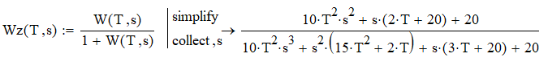

## Исследование устойчивости замкнутой системы от буквенного параметра методом Гурвица

Выделим в передаточной функции характеристический полином

$$Cz\left(s\right)=Az\left(s\right)=20+\left(20+3T\right)s+\left(15T^{2}+2T\right)s^{2}+10T^{2}s^{3}$$

Матрица Гурвица для полинома третьего порядка:

$$Г=\left(\begin{matrix}c_{2} & c_{0} & 0 \\ c_{3} & c_{1} & 0 \\ 0 & c_{2} & 0\end{matrix}\right)$$

Для устойчивости системы должно выполняться условие: ${(\text{sgn}(c_{n}))}^{i}M_{i}>0∀i=1,n$. То есть $c_{0}$, $c_{2 }$ и $c_{3}$ должны быть одного знака и $M_{2}>0.$

Где Mi– миноры матрицы Гурвица:

$M_{1}=c_{2}$

$M_{2}=∣\begin{matrix}c_{2} & c_{0} \\ c_{3} & c_{1}\end{matrix}∣=c_{2}c_{1}-c_{0}c_{3}$

$M_{3}=∣Г∣=c_{0}M_{2}$

* Найдём второй минор матрицы
$$M_{2}=\left(15T^{2}+2T\right)\left(20+3T\right)-20*10T^{2}=$$

$$=300T^{2}+45T^{3}+40T+6T^{2}-200T^{2}=45T^{3}+106T^{2}+40T$$

* Найдём значения T, при которых система устойчива.

Так как $c_{0}>0$, то $c_{2}$ и $c_{3}$ должны быть больше нуля.

$$\left\{\begin{aligned}15T^{2}+2T>0 \\ 10T^{2}>0 \\ 45T^{3}+106T^{2}+40T>0\end{aligned}→\left\{\begin{aligned}T<-0.1333 или T>0 \\ T≠0 \\ -1.8837 <T<-0.4719 или T>0\end{aligned} \right. \right.$$

* Проверим граничные значения параметра

Найдем корни характеристического полинома при граничных значениях Т с помощью Mathcad.

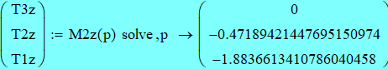

* При Т1 полином имеет два мнимых корня, значит Т1- колебательная граница устойчивости.

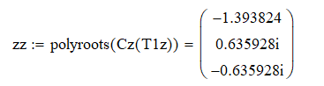

* При Т2 полином имеет два мнимых корня, значит Т2- колебательная граница устойчивости.

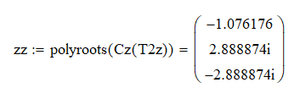

* При Т3 полином имеет один действительный левый корень, значит при Т3система устойчива.



*По критерию Гурвица:*

* *система неустойчива при $T<-1.8837$ или $-0.4719<T<0$*
* *система устойчива при $T≥0$ или $-1.8837<T<-0.4719$*
* *КГУ -1,8837, -0,4719*

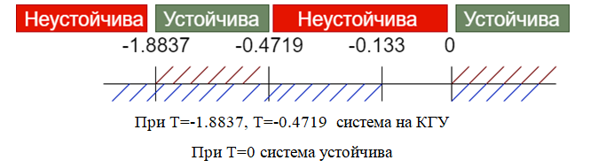

## Передаточная характеристика

